FORO INTERINSTITUCIONAL DE EDUCACIÓN SUPERIOR
“La Educación Superior de Durango, una visión de futuro”
LA PRÁCTICA DOCENTE EN UN CONTEXTO BASADO EN COMPETENCIAS
David Alejandro Sifuentes Godoy y Adla Jaik Dipp
Instituto Universitario Anglo Español
Resumen
La presente investigación se realizó en la Universidad Tecnológica de Durango, misma que trabaja sobre un Enfoque Basado en Competencias (EBC), para iniciar la investigación se decidió analizar en un primer momento dicho enfoque a manera de contextualización, tras analizar 50 autores se encontró que no existe una definición claramente sustentada sobre el concepto de competencia, y por lo menos el 73% del universo de autores analizados deja en claro que es necesario analizar de forma profunda las prácticas de enseñanza docente. Después de esto, sería muy arriesgado iniciar una investigación en cualquier institución que argumenta seguir el (EBC) si el investigador da por hecho que esto es real, es por eso que la presente investigación pretende determinar qué paradigmas educativos se efectúan en una institución de esta índole, a través del análisis de las prácticas docentes bajo un paradigma cualitativo y de esta forma el (EBC) paso a ser el contexto en el cual se realizó la investigación. Se realizaron dos grupos focales uno de docentes y uno de estudiantes con los que se formaron esquemas categoriales para posteriormente realizar una triangulación instrumental. Los resultados obtenidos arrojaron un esquema categorial lineal de 6 componentes obtenido de las respuestas del docente, un esquema categorial circular de 7 componentes obtenido de los estudiantes, al realizar la triangulación instrumental se concluyó que la información proporcionada por los docentes era válida, con esto se triangulo teóricamente y se obtuvo una interpretación de la práctica docente de la Universidad Tecnológica de Durango.
Palabras clave: Práctica docente, enfoque por competencias

INTRODUCCIÓN
El Enfoque Basado en Competencias (EBC) surge en los años 70 y en México su implementación en la década de los 80 en nivel medio superior, surgió del campo laboral para posteriormente verse inmerso en el sector educativo. Al día de hoy existe una controversia acerca de este tema, ¿es un modelo o un enfoque educativo?, ¿cuál es su sustento?, ¿el contexto es relevante?, al ser una educación centrada en el aprendizaje, ¿qué papel juega el docente?, ¿qué pasa con la enseñanza?, etc.
Existen diversas investigaciones que tratan de responder estas interrogantes, temas como: el sustento teórico (Moreno 1997, Sepúlveda 2001, Díaz Barriga 2006, Tobón 2006), la evaluación en competencias, el papel del docente dentro del EBC, el currículo (Díaz Barriga 2006), la formación basada en competencias, el aprendizaje y la enseñanza en el EBC (Zabala 2004).
Autores como Perrenoud (2004), Zabala (2005) y Díaz Barriga (2006), convergen en que los sistemas de enseñanza son el punto medular para la implementación adecuada del EBC. La revisión de los referentes teóricos permitió vislumbrar la complejidad que implica la implementación del EBC ya que involucraría un cambio radical en los paradigmas educativos que se tienen hoy en día. Partiendo de este escenario surgen cuestionamientos relacionados a la ejecución del EBC: ¿cómo se aplican estas competencias? Y si no es así, ¿qué se está aplicando en las instituciones?
Ya que sería muy arriesgado iniciar una investigación educativa en cualquier institución que argumenta seguir el EBC, si el investigador da por hecho que esto es real, la presente investigación pretende determinar qué paradigmas educativos se efectúan en una institución de esta índole, a través del análisis de las prácticas docentes, de esta forma el EBC pasaría a ser el contexto en el cual se realizará la investigación. Por lo que el objetivo de la presente investigación es determinar las prácticas docentes en la UTD bajo un contexto basado en competencias.
I. Marco Teórico
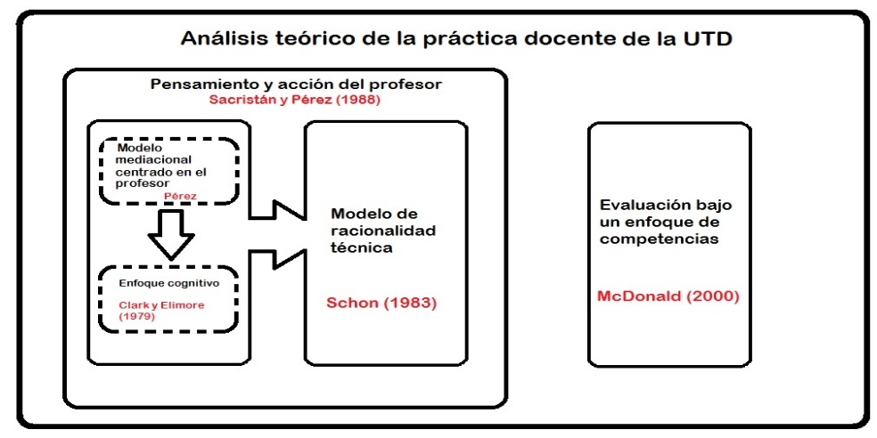
En la presente investigación se utilizó la teoría de Sacristán & Pérez (1989) sobre la práctica docente explicada con el modelo mediacional centrado en el profesor y aunado a esto se utilizó el análisis orillo a la utilización de la teoría sobre evaluación por competencias de McDonald, Boud, Francis, y Gonczi (2000) la evaluación por competencias debe estar encaminada a determinar el grado de apropiación de la competencia, la figura 2 resume las distintas teorías que se revisaron para realizar el análisis teórico.

Figura 2.- Teorías utilizadas para el análisis teórico de la práctica docente
Fuente: Elaboración propia

Dentro del análisis cualitativo se utilizaron estas teorías para realizar la triangulación teórica de la información obtenida por el grupo focal de docentes. Y dentro del análisis cuantitativo se utilizó para triangular teóricamente al análisis descriptivo de la información obtenida tras la aplicación del instrumento así como para discutir los resultados obtenidos.
El modelo mediacional centrado en el profesor de (Sacristán & Pérez, 1989), que posteriormente evolucionó en el enfoque cognitivo de Clark y Elmore (figura 3), esto dentro del modelo de racionalidad técnica de Schon (como se citó en Sacristán & Pérez, 1989) y los aportes realizados por (Pérez & Gimeno, 1988) en su análisis sobre el pensamiento y acciones del profesor.
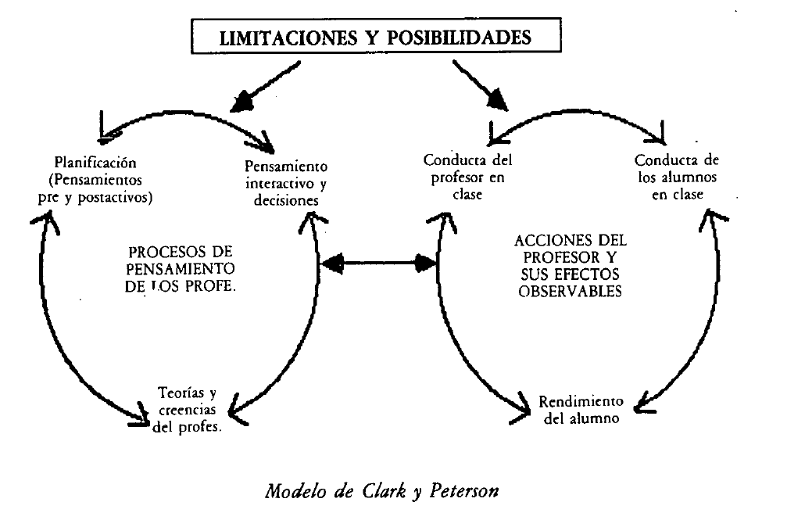

Figura 3.- Enfoque cognitivo de Clark y Elmore
Fuente: Sacristán & Pérez (1989)

De acuerdo al planteamiento de Sacristán y Pérez (1989) sobre la enseñanza, el actuar del docente juega un papel central y de suma importancia, en este tenor la actuación del profesor se encuentra en gran medida condicionada por su pensamiento. Dentro de este panorama se encuentran dos corrientes principales: el enfoque cognitivo y el enfoque alternativo.
Figura 23.- Teorías utilizadas para análisis teórico
Fuente: Elaboración propia
Dentro del enfoque cognitivo Clark y Elmore (como se citó en Pérez & Gimeno, 1988) explican en sus investigaciones sobre un tipo de planificación especialmente significativa, la planeación durante las primeras semanas del año, misma que señalan es factor primordial para la organización social y académica del aula. En estas primeras semanas se establecen las condiciones del medio físico, estructura social y estructura académico-curricular que con leves modificaciones se mantendrán a lo largo del curso. Donde la función principal de la planeación es transformar y acomodar el curriculum a las circunstancias específicas de cada contexto de enseñanza.
II. Metodología

La metodología utilizada en la presente investigación fue el cualitativo siguiendo lo establecido por Berteley (2002):
- Construcción provisional del objeto de investigación
  - Definición del problema.
  - Pre-diseño metodológico.
- Diseño/recolección/análisis de la información
  - Negociación con los dueños sociales de la información
  - Aplicación/selección de las técnicas para la recolección de la información (focalización progresiva).
- Registro y análisis de la información (focalización progresiva).
  - Construcción del texto de investigación.
  - Desarrollo de procedimientos para cuidar el rigor metodológico.
  - Revisión de la literatura para realizar la triangulación teórica.
- Presentación de resultados
  - Construcción provisional del texto interpretativo.
  - Negociación con los participantes (validación solicitada).
  - Análisis/reflexión del texto con colegas.
  - Construcción definitiva del texto interpretativo

2.- Construcción provisional del objeto de investigación.
La construcción provisional del objeto de investigación se realizó bajo la propuesta de Berteley (2002), esta propuesta marca los siguientes pasos:
- Formulación de preguntas de investigación.
- Identificación de las dimensiones de análisis (institucional, curricular y social).
- Delimitación del referente empírico (contexto, los actores, los escenarios y las unidades de observación y entrevista).
- Seleccionar las técnicas e instrumentos de investigación.
La construcción provisional del objeto de investigación fue de la siguiente manera:
Pregunta de investigación: ¿Cuáles son las prácticas docentes en la UTD?
La dimensión de análisis es institucional, la delimitación del referente empírico es el contexto de la UTD y los actores fueron docentes y alumnos de la UTD
En cuanto la observación se utilizó como técnica de investigación el grupo focal y como instrumento el guion de entrevista.

2.1.- Diseño/recolección/análisis de la información.
El diseño, recolección y análisis de la información se realizó siguiendo los pasos indicados en la figura 4. Se realizaron observaciones a cuatro docentes en su actuar cotidiano frente a un grupo, a partir de lo observado se analizó la información para posteriormente elaborar un guion de entrevista mismo que se aplicó dentro del grupo focal con docentes de la UTD.
El grupo focal fue realizado con seis docentes de la Universidad de diversas especialidades, una vez concluido el grupo focal se analizó la información recabada, se crearon seis categorías y se examinaron las relaciones que existían entre ellas. Para dar credibilidad a la información obtenida por el grupo focal se realizó una triangulación instrumental a través de un grupo focal con estudiantes de las mismas especialidades de los docentes del primer grupo focal, la forma de realizar esta triangulación se muestra en la figura 4. La información obtenida del grupo focal de estudiantes corroboró en un 95% lo expresado por los docentes, el 5% restante corresponde a una subcategoría denominada “estrategias didácticas”.
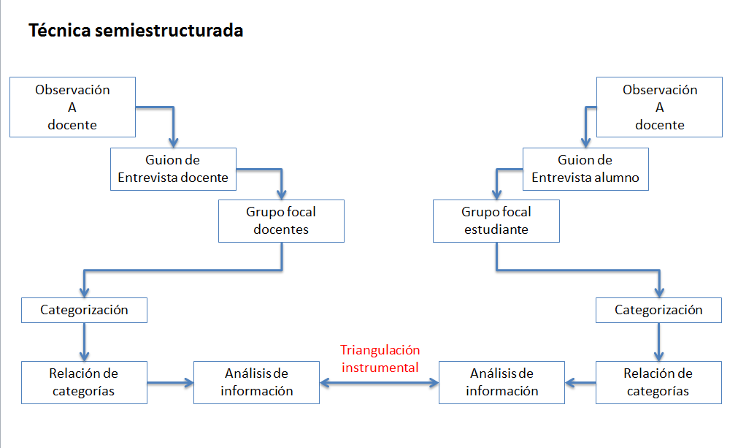
Figura 4.- Esquema del diseño, recolección y análisis de la información
Fuente: Elaboración propia

Es estudio se realizó en dos partes, una primera parte se efectuó con un grupo focal de seis docentes de diversas especialidades dentro de la UTD y la segunda parte con un grupo focal de ocho estudiantes de diversas especialidades, este último con la finalidad de triangular la información.

III. Resultados
La información obtenida a través del grupo focal se organizó de forma tabular y arrojo seis categorías: planeación de clase, impartición de clase, conclusión de clase, evaluación, finalidad de la enseñanza y percepción y reacción. La tabla 1 muestra un extracto de la información obtenida y de la organización de la misma.
Tabla 1.- Desarrollo de categorías información grupo focal docentes
Categoría | Descripción de la categoría | Subcategoría | Aserto | Referente empírico | Viñetas analíticas
PLANEACIÓN DE DIDÁCTICA | La presente categoría presenta las actividades que realiza el docente para la planeación de su clase: la manera en la que determina las actividades a realizar, las tareas, prácticas y software a utilizar. | Planeación de clase | De acuerdo a los datos se observa que la preparación de clase se realiza en función del contenido programático de la asignatura. El docente ubica y analiza la competencia, determina el grado en el cual su materia sumara a la obtención de dicha competencia y en función de eso determina la profundidad de cada tema, así mismo se rescatan conocimientos previos de las asignaturas que a criterio del docente tiene relación con la suya. | "Idealmente se ve el programa, el tema en el temario en base a lo que pide la competencia se prepara la clase". Según el tema indicado en la hoja de asignatura, la competencia que debe de desarrollar el alumno" | En el contenido programático se encuentra la competencia que el alumno debe de obtener, el objetivo de la materia, las unidades y temas de la misma.

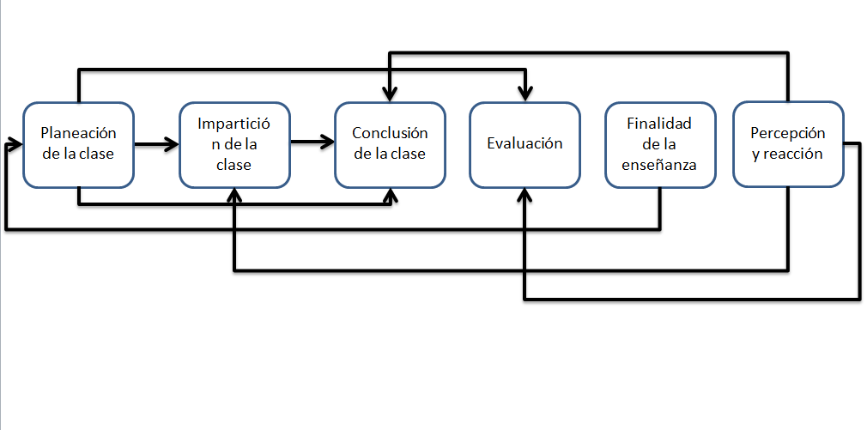
La tabla anterior muestra la manera de organizar la información, donde se nombra a la categoría, se describe, se definen las subcategorías que la conforman, se analiza y explica la información proporcionada por el docente en la columna denominada aserto y se coloca en extracto de las respuestas tal y como lo expresó el docente en la columna llamada referente empírico y finalmente se encuentra una columna denominada viñetas analíticas donde se coloca información que es necesaria para comprender ciertas respuestas. A la postre, esta información se agrupó en seis categorías y 13 subcategorías relacionadas como se muestra en la figura 5.

Figura 5.- Categorización de la información grupo focal docente
La relación entre cada categoría es la siguiente:
- Planeación de clase e Impartición de clase
  - De acuerdo al contenido programático se realiza la planeación de las actividades a seguir para la impartición de la clase
- Planeación de clase y Conclusión de clase
  - De acuerdo a como se planeó la clase y las actividades el docente define la mejor manera de concluir su clase (rescate de dudas y aclaraciones)
- Planeación de clase y Evaluación
  - De acuerdo al tipo de saber que se indique en el contenido programático el docente decide la manera de evaluar y la ponderación adecuada.
- Impartición de clase y Conclusión de clase
  - De acuerdo al desarrollo de la impartición de clase el docente define la conclusión de la clase, ya sea que concluya un tema o se quede inconcluso
- Finalidad de la enseñanza y Planeación de clase
  - De acuerdo a lo indicado por el docente este explica la finalidad de la clase a través de ejemplos de problemáticas reales del entorno laboral, mismas que debieron estar incluidas en la planeación de la clase.
- Percepción y reacción y Evaluación
  - De acuerdo a la reacción que tenga el docente ante alguna situación este modifica la ponderación o el número de actividades a evaluar
- Percepción y reacción e Impartición de clase
  - De acuerdo a la reacción que tenga el docente ante alguna situación este modifica la impartición de la clase al llegar a modificar la actividad que tenía planeada o dar el tema por visto
- Percepción-reacción y Conclusión de clase
  - De acuerdo a la reacción que tenga el docente ante alguna situación este modifica la manera de concluir la clase al llegar a no aclarar dudas o si quiera preguntar si existen.
Seguido a esto se realizó una triangulación instrumental a través de la elaboración y análisis de un grupo focal de estudiantes, al cual se le dio el mismo tratamiento metodológico que al anterior donde se obtuvieron los siguientes hallazgos, el docente:
- Planea la clase en función del contenido programático y competencia
- Solicita tareas solo si existen dudas
- Realiza prácticas para comprobar temas vistos en clase
- Selecciona software en función del costo y la facilidad de uso
- Inicia su clase retomando conocimientos previos
- Imparte contenidos teóricos a través de exposición
- Imparte contenidos prácticos en laboratorio para comprobar temas vistos en clase
- Concluye la clase cerrando el tema
- Evalúa considerando los 3 saberes
- Explica la finalidad de lo enseñado con problemáticas reales
- Describe al grupo de manera valorativa
- Castiga con trabajo extra cuando el grupo no cumple con un requisito
- Reacciona de manera estricta ante el desorden del grupo
Seguido a esto se realizó una triangulación teórica utilizando modelo mediacional centrado en el profesor de Sacristán y Gómez (1988) explicado anteriormente, lo cual permitió generar un modelo cualitativo de la práctica docente.
2.-Modelo Cualitativo de la Práctica Docente

2.1.- La Práctica Docente Centrada en la Planeación.
El modelo cualitativo de la Práctica Docente Centrada en la Planeación (PDCP) tiene como eje medular la planeación didáctica entorno a la cual se encuentran las acciones que el docente realiza en el proceso de enseñanza, la figura 6 muestra el modelo propuesto.
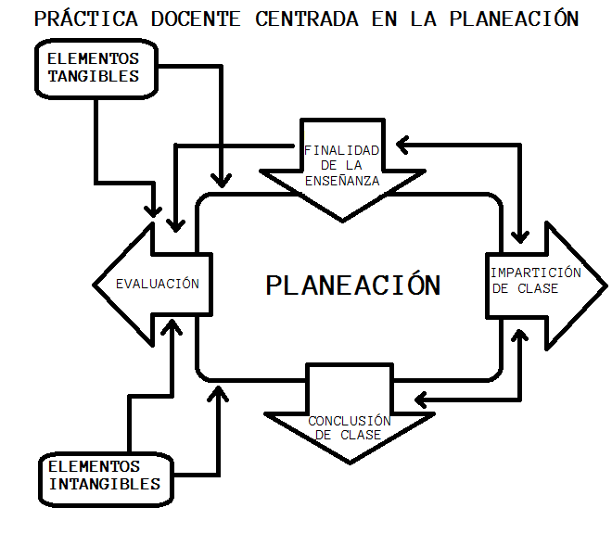

Figura 6.- Modelo cualitativo de la Práctica Docente Centrada en la Planeación (PDCP)
Fuente: Elaboración propia

El diagrama del modelo de Práctica Docente Centrada en la Planeación (PDCP) tiene como parte central a la planeación (polo 1) y es alimentado (flechas entrantes) por elementos tangibles e intangibles y en mayor medida por la finalidad de la enseñanza. Así mismo tiene como productos (flechas salientes) a la impartición de clase (polo 2), la conclusión de clase (polo 3) y la evaluación (polo 4). Aunado a esto se presentan relación entre los diversos componentes, estas relaciones se encuentran marcadas por flechas, si la flecha está formada por dos puntas indica que la relación es bidireccional, si solo tiene una punta la relación es unidireccional.
El modelo PDCP concibe al docente como un planificador de actividades, cuya planificación está basada en una serie de aspectos tangibles e intangibles que posteriormente condicionaran los aspectos como la impartición de clase, la conclusión de la misma y la evaluación de los aprendizajes.
El modelo PDCP tiene como núcleo del actuar docente la planeación previa de las acciones a realizar durante el proceso de enseñanza, en torno a la planeación se desprenden la ejecución de las actividades planeadas, el cierre del proceso de enseñanza y la evaluación de los contenidos. El proceso de planeación de la práctica docente está conformado con elementos tangibles sobre los cuales el docente no tiene control como: el contenido programático de la asignatura, el calendario escolar y la infraestructura de las instalaciones; así como por elementos intangibles como la ideología de la institución, de la especialidad y la del docente mismo. Clark y Peterson (como se citó en Pérez & Gimeno, 1988) en su teoría del enfoque cognitivo consideran que el aspecto más importante del sustrato ideológico de los profesores está constituido por las teorías sobre las causas generales del comportamiento humano, en concreto, aquellas teorías que determinan la peculiar percepción del profesor sobre las causas del comportamiento del alumno, sus atribuciones en los éxitos y fracasos de los alumnos.
Una parte fundamental al inicio del proceso de planeación es el pensamiento que tiene el docente sobre la finalidad que tiene la enseñanza, esta idea es establecida por el docente en función del conocimiento empírico adquirido en el campo laboral y de las vivencias mismas del docente a lo largo de su vida académica. Por otra parte, la percepción que el docente tenga sobre el grupo o sobre el tipo de estudiante al que le impartirá clase determina en gran medida las actividades que plasmará en su planeación.
Estos dos aspectos tangibles e intangibles convergen para diseñar la planeación que guía la práctica docente. Cuando un docente le es asignada una asignatura a impartir se acompaña por un contenido programático o programa de la asignatura en el cual generalmente se establece el objetivo, las unidades o temas, las actividades a seguir o la secuencia de aprendizaje y en algunas otras los resultados esperados. Debido a que estos contenidos están elaborados de manera generalizada el docente se ve en la necesidad de contextualizar cada aspecto señalado en los mismos, adecuándolo a la infraestructura de la institución, a las características del grupo y a los tiempos marcados por la institución (días festivos, inhábiles, visitas, etc.); además de esto el docente empata este análisis de elementos tangibles con la ideología propia que tenga sobre la materia a impartir, jerarquiza los temas o unidades en función de lo que a su consideración es más importante o en función de lo que por su dificultad pedagógica requiera mayor cantidad de tiempo, aunado a esto, la percepción que el docente tenga sobre el grupo es parte importante para determinar algunas de las actividades a planear.
Es importante señalar que tanto en la planeación como en la impartición o ejecución de actividades, el docente no toma en cuenta sus emociones por considerarlas perturbadoras del ritmo y del clima del aula, lo cual implica que tampoco permite que el sentir del estudiante o del grupo le afecte, creando una separación emocional con el estudiante; Marland (como se citó en Pérez & Gimeno, 1988) establecía este comportamiento del docente solo en su actuar dentro del aula, en su investigación sobre los procesos cognitivos del profesor hacia la identificación de principios genéricos en el actuar docente, dentro del quinto principio supresión de las emociones.
Ya con la planeación realizada el docente cuenta con una “guía” de las actividades que seguirá a lo largo del curso, con lo que se traslada al siguiente paso, la impartición de clase o ejecución. En esta etapa el docente pone en acción las actividades planeadas tratando de cumplir con los tiempos y requisitos que el mismo estableció. Shavelson y Stern (como se citó en Pérez & Gimeno, 1988) consideran que la actividad de profesor durante la etapa de ejecución (enseñanza interactiva) puede caracterizarse como la puesta en marcha y desarrollo de un conjunto de rutinas establecidas, explícita o implícitamente durante la planificación.
Las rutinas que sigue el docente dentro del aula al impartir la clase se acotan a lo establecido en la planeación, estas actividades se pueden ver afectadas o modificadas por el actuar del estudiante o del grupo, debido a que es la única de las “variables” que no puede “controlar” o considerar dentro de la planeación, estas modificaciones provocadas por el estudiante se verán reflejadas en la reacción del docente, de acuerdo al grado de significación que en el docente generen las acciones del estudiante será el nivel de modificación de las actividades planeadas, tratando siempre de regresar a esa planeación lo más rápido posible. Es decir, no es lo que el estudiante haga, sino, la reacción que en el docente provoque. A este respecto de Sacristán & Pérez (1988), afirman que los profesores solamente adoptan decisiones para intervenir en el curso de los acontecimientos cuando observan interrupciones o distorsiones en las estrategias y rutinas de enseñanza planificadas.
Al finalizar cada sesión el docente realiza la conclusión de la clase o cierre donde rescata de forma rápida el nivel de comprensión del tema, la relación de los nuevos aprendizajes con los conocimientos previos, aclaración de dudas y solicitud de actividades de reforzamiento, aunado a esto el cierre permite al docente valorar el porcentaje de avance en su planeación, con lo que cuantifica tiempos prestablecidos. Conners (como se citó en Pérez & Gimeno, 1988) en su investigación sobre los procesos cognitivos del profesor, identifica la conexión cognitiva de los nuevos contenidos con los ya aprendidos por los alumnos y la importancia de las revisiones, síntesis y resúmenes al cierre de clase.
El modelo tetra polar de la práctica docente centrada en la planeación tiene como último polo o eslabón la evaluación, donde el docente constata los aprendizajes obtenidos por los estudiantes, compara los aprendizajes con los resultados esperados plasmados en la planeación y da un valor numérico (califica) a dicho aprendizaje. Para esto genera una serie de “registros” que servirán de evidencia de dicha evaluación, estos registros van desde exámenes escritos, reportes de prácticas, rúbricas, listas de cotejo, etc.
La evaluación que el docente realiza al estudiante únicamente se centra en los conocimientos adquiridos y en las habilidades desarrolladas, omitiendo la evaluación de las actitudes, valores, emociones, etc., ya que como se estableció anteriormente el docente no considera importante eliminando cualquier rasgo emocional de su persona como de los estudiantes hacia él. Los conocimientos adquiridos y la manera de ponerlos en práctica en un contexto similar al “real” están determinados por la finalidad de la enseñanza que el docente estableció previamente en la planeación.
Si bien, las actividades de evaluación son también planeadas con anticipación y tienen como insumos los elementos tangibles e intangibles, éstas al igual que las actividades desarrolladas en la impartición de clase, pueden verse modificadas en función de la reacción docente ante las acciones del grupo o del estudiante, modificando la ponderación de las actividades o cambiando las actividades como tal.
IV. Conclusiones y Discusión

Tras el análisis realizado se puede concluir que el modelo educativo que se implementa en la Universidad dista mucho de estar sobre un Enfoque Basado en Competencias, ya que no se centra sobre ninguna de las posturas analizadas dentro de la revisión de literatura, no está dentro del enfoque “simple” o “escueto” conductista donde solo se busca la apropiación de una habilidad, ni mucho menos dentro del enfoque complejo constructivista de las competencias que buscan las transferibilidad de los conocimientos y las habilidades a diversos contextos.
Bibliografía

Bertely Busquets, M. (1994). Retos metodológicos en etnografía de la educación. Colección Pedagógica Universitaria.
Bertely Busquets, M. (2000). Conociendo nuestras escuelas : un acercamiento etnográfico a la cultura escolar. sidalc.net, 117-131.
CGUT, C. (2013). Programa Institucional de Desarrollo de la Coordinación General de Universidades Tecnológicas. Recuperado el 13 de octubre de 2015, de www.cgut.sep.gob.mx
Díaz Barriga, Á. (2006). El Enfoque de competencias en la educación. ¿Una alternativa o un disfraz de cambio? Perfiles Educativos, 7-36.
García, M. E. (2008). La evaluación por competencias en la educación superior. Revista de curriculum y formación del profesorado, 1-16.
McDonall, R., Boud, D., Francis, J., & Gonczi, A. (1995). Nuevas perpectivas sobre la evaluación. Paris: UNESCO.
Pérez, A. I., & Gimeno, J. (1988). Pensamiento y acción en el profesor: de los estudios sobre la planificación al pensamiento práctico. Infancia y Aprendizaje, 37-63.
Perrenoud. (2004). Diez nuevas competencias para enseñar. Educatio, 223-229.
Sacristán, J. G., & Gómez, Á. P. (1989). La enseñanza: su teoría y su práctica. Madrid: Akal.
Tobón , S. (2006). Formación Basada en Competencias. Bogotá: Ecoe.
Zabala, A., & Arnau, L. (2004). Enseñar competencias comporta partir de situaciones y problemas reales. En A. Zabala, & L. Arnau, 11 ideas clave: como aprender y enseñar competencias (págs. 1-9). Barcelona: Graó.

